Boletín Oficial de la Ciudad Autónoma de Buenos Aires N° 2920
GOBIERNO DE LA CIUDAD AUTÓNOMA DE BUENOS AIRES
AGENCIA GUBERNAMENTAL DE CONTROL
RESOLUCIÓN Nº 168/GCABA/AGC/08

APRUEBA EL RÉGIMEN DE SELECCIÓN Y CAPACITACIÓN, APLICABLE A POSTULANTES PARA FUNCIONES DE INSPECCIÓN - AGENCIA GUBERNAMENTAL DE CONTROL
Buenos Aires, 28 de abril de 2008

Visto los artículos 44, 46 y 104 de la Constitución de la Ciudad Autónoma de Buenos Aires, las Leyes N° 2.624 (B.O.C.B.A. N° 2843), N° 2.506 (B.O.C.B.A. N° 2824), Decretos N° 444/06 (B.O.C.B.A. N° 2438), N° 2.075/07 (B.O.C.B.A. N° 2829) y N° 165/08 (B.O.C.B.A. N° 2886), y
CONSIDERANDO:
Que la Agencia Gubernamental de Control es una entidad autárquica que cuenta con facultades legales de habilitación, contralor y fiscalización, en cuestiones atinentes a la seguridad, salubridad, higiene alimentaria y condiciones de funcionamiento sobre establecimientos comerciales, industriales y de servicios, y las obras civiles de arquitectura y las instalaciones adosadas a éstas, desarrollando funciones de poder de policía;
Que la implementación efectiva del poder de policía, mediante funciones específicas de contralor y fiscalización, se concreta a través de los cuerpos de inspectores integrados por personal calificado que se incorpora al efecto;
Que conforme el Decreto N° 165/08, se exceptúa del régimen dispuesto por el Decreto N° 444/06 a las personas que cumplan funciones de inspección en el ámbito de la Agencia Gubernamental de Control, delegándose a dicha entidad autárquica la elaboración y aprobación del régimen de selección y capacitación del personal de inspección que actúe bajo su órbita;
Que de conformidad a las competencias de la Agencia Gubernamental de Control previstas en la Ley N° 2.624 y atento a los lineamientos de la Ley N° 2.553, se han fijado criterios objetivos de planificación de las actividades de control teniendo en cuenta los eventuales riesgos y niveles de criticidad de los establecimientos y actividades a controlar por ésta, lo que ha generado la necesidad de fortalecer la capacidad operativa de las funciones inspectivas a desarrollar en la jurisdicción;
Que en virtud de lo precisado, se estima procedente establecer mecanismos de incorporación y formación de los distintos cuerpos inspectivos, con sustento en criterios de idoneidad y profesionalización, valorando la importancia de diversas especialidades, capacidad intelectual y determinación para desempeñar las funciones de acuerdo a principios de legalidad, transparencia y eficacia operativa;
Que para el desarrollo del régimen de capacitación para funciones inspectivas que se propone en esta instancia, podrán sustanciarse criterios de colaboración institucional con el Instituto Superior de la Carrera del Gobierno de la Ciudad Autónoma de Buenos Aires, cuya misión es contribuir a la formación y capacitación continua de los agentes, con el objetivo de jerarquizar la Carrera Administrativa, optimizando el desempeño del personal según los requerimientos de calidad y excelencia en la prestación de los servicios que se brindan a los ciudadanos;
Que a través de las premisas señaladas, se profundiza en la ampliación del rango de candidatos para ocupar las funciones requeridas, valorando sus preparaciones específicas, capacidad de aprendizaje y aptitudes de carácter profesional para desarrollar las tareas encomendadas, sumándose a lo expuesto que los nuevos regímenes de selección y capacitación incrementarán cuantitativa y cualitativamente el cuerpo inspectivo de las diversas áreas de la Agencia Gubernamental de Control;
Por ello, y de conformidad a las atribuciones previstas en los artículos 7° incisos c) y g), 18 y concordantes de la Ley N° 2.624 y el artículo 2° del Decreto N° 165/08;
EL DIRECTOR EJECUTIVO DE
LA AGENCIA GUBERNAMENTAL DE CONTROL
RESUELVE:
Artículo 1° - Apruébase el régimen de selección aplicable a los postulantes a desarrollar funciones de inspección en el ámbito de las diversas áreas que conforman la Agencia Gubernamental de Control, que como Anexo I forma parte de la presente resolución.
Artículo 2° - Apruébase el régimen de capacitación respecto de las personas seleccionadas para cumplir funciones de inspección en las diversas áreas que conforman la Agencia Gubernamental de Control, que como Anexo II forma parte de la presente resolución.
Artículo 3° - Regístrese, comuníquese, publíquese en el Boletín Oficial de la Ciudad de Buenos Aires, para su conocimiento y demás efectos pase a las Direcciones Generales de la Agencia Gubernamental de Control y al Instituto Superior de la Carrera del Gobierno de la Ciudad Autónoma de Buenos Aires. Cumplido, archívese.

ANEXOS

ANEXO I
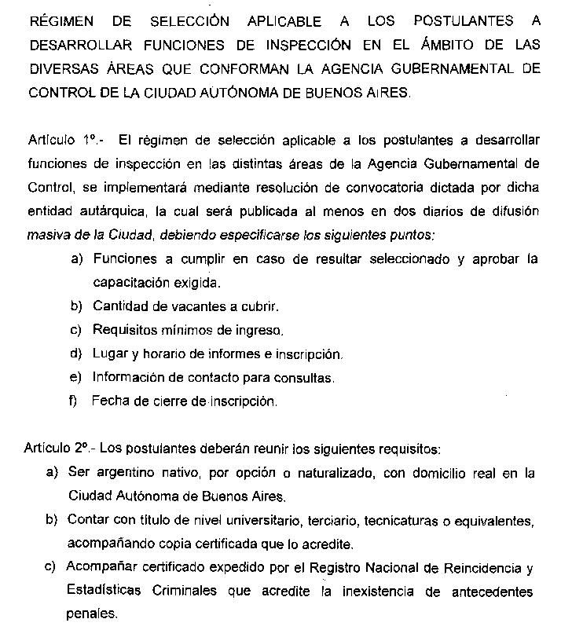
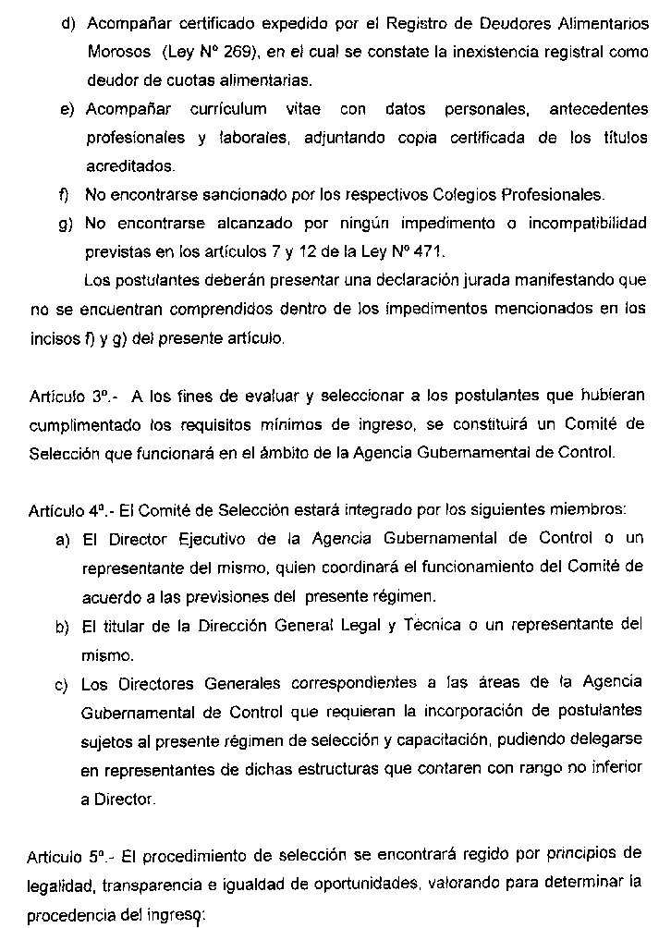
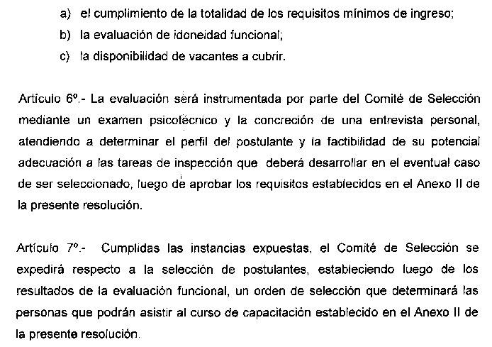

ANEXO II
